^ = V corta dada vuelta, significa Y (es lo mismo que el && de programacion).(conjuncion)

v= v corta comun, significa O (oh) (es lo mismo que el || de programacion).(Disyuncion)

=> = significa entonces. (Condicional)

<=> = significa si y solo si. (Bicondicional)

= Significa la frase " para todo x " designa a lo que se llama cuantificador universal : q(x)

= Significa EXISTE algún x que : verifique q de x

/ = Significa TAL QUE ¿Cuándo se usa el /?

: = Significa SE VERIFICA ¿Cuándo se usa el : ?

negacion se pone NO adelante de la proposicion y se simboliza con la letra de la proposicion con un menos adelante.

P = Es feriado

-P = NO Es feriado

(se utiliza para negar) ej NO el oxigeno es un metal (aunque se lea mal, queda asi, el NO, SIEMPRE adelante)

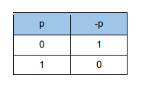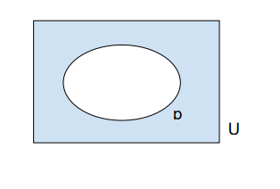

CONJUNCION (^) Es verdadero cuando las 2 son verdadero

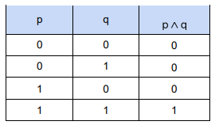

DISYUNCION (v) (INCLUYENTE) Solo es falso cuando las 2 son falso, con que una sea verdadera ya es verdadero.

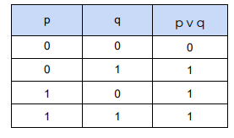

Diagrama de Venn:

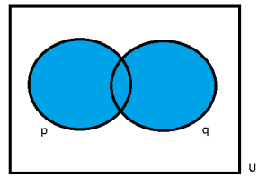

DISYUNCION () (EXCLUYENTE) Es verdadero cuando uno es falso y otro verdadero.

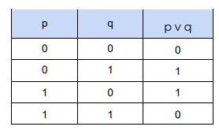

Diagrama de Venn:

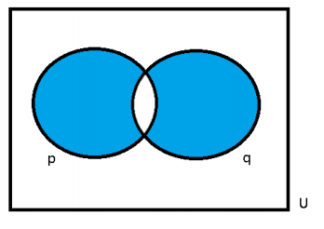

CONDICIONAL (=>) EL ANTECEDENTE ES EL QUE VA PRIMERO (P=>Q) (P sería el ANTECEDENTE y Q el CONSECUENTE)

EL CONSECUENTE ES EL QUE VA DESPUES PELOTUDO

P=Mañana es jueves

Q=Hoy es viernes

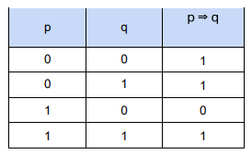

Nota:Suele ser de utilidad recordar que el único caso en que el “entonces” devuelve un cero como resultado, es cuando el antecedente es Verdadero (1) y el consecuente es falso (0).

El valor de verdad del antecedente tiene que ser 1 y el consecuente 0 para que la implicación sea falsa